高湘茹，女，2002年生，山西长治人，中共党员，资源环境学院2020级农业资源与环境专业。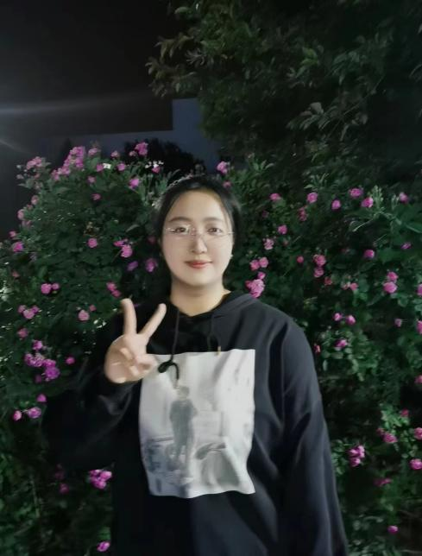在校期间，思想志存高远，信仰坚定，曾获得“优秀共产党员”荣誉称号；学习认真刻苦，勤奋好学，曾获得过国家励志奖学金和专业二、三等奖学金，并通过了英语四级考试等，在山西农业大学第六届“兴农杯”大学生创新创业大赛上获得了铜奖，在第二届全国农业资源与环境专业大学生实践技能竞赛上获得了优秀奖；工作认真负责，现在班级中担任心理委员和支部的组织委员，曾在学院担任过秘书处部长、党务小组组长和学校心绿社团的社长等职，服务过很多同学，获得了“优秀学生干部”、“优秀团干部”、“优秀心理委员”及“优秀运动员”等称号。生活热情大方，积极参与社会实践志愿活动，志愿汇时长现已近300小时，获得了山西省长治市“优秀志愿者”等荣誉。目前已考研至山西农业大学。

高欣雨，女，2002年生，山西吕梁人，中共党员，资源环境学院2020级农业资源与环境专业。担任班级团支部书记和党务小组成员。在本科四年期间，本人积极进取、刻苦学习，成绩排名和综测排名均位于班级前列。曾获校长奖学金、“优秀学生”、“优秀学生干部”、“优秀团干部”、学科竞赛奖、科技创新奖、专业奖学金等荣誉。同时，积极参加各类创新创业类比赛，作为负责人带领队伍在第二届全国农业资源与环境专业大学生实践技能大赛全国一等奖、第八届中国国际“互联网+”大学生创新创业大赛省级银奖、第十三届“挑战杯”中国大学生创业计划竞赛省级银奖。寒暑假期间积极参加“返家乡”等各类志愿服务活动，获得“优秀志愿者”称号。目前已考研至山西农业大学。

史佳艺，女，2001年生，山东淄博人，中共党员，资源环境学院2020级农业资源与环境专业。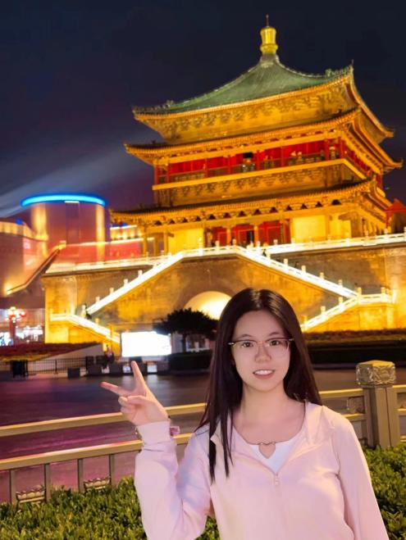思想上坚决拥护党的领导，认真学习党史理论，紧跟时代步伐，不断提高政治素养。在学习上态度认真，成绩优异，曾多次获得过国家励志奖学金，专业奖学金以及“优秀学生干部”、“优秀学生”、“优秀共青团员”等称号。此外，还参加过“挑战杯”山西省大学生创业计划竞赛获得银奖，具有良好的创新意识。在工作方面，具有较强的工作能力和团队协作精神，担任班级的团支书一职，热心为集体服务，积极配合老师工作，认真负责，保质保量完成任务。在生活上，积极向上，乐于助人，并积极参加社会实践活动和公益活动，有较强的服务意识。目前已考研至山东农业大学。

常紫瑞，女，2002年生，山西吕梁人，中共党员，资源环境学院2020级农业资源与环境专业。学生工作上，大一至大四学年在班内担任文艺委员一职，获得“优秀学生干部”、“优秀代班”等荣誉称号。同时积极参加校、院以及班级的建设和各项活动，曾在学校担任校学生会办公室志愿者，曾担任学院双创中心主任、辩论队队长、心绿环保协会会长。参与了青马工程、返家乡、三下乡等活动，积极参加社会志愿活动，累计志愿时长60小时。学习上，自入学以来始终以学习为第一要务，勤奋刻苦，成绩优异。大一至大四学年综测成绩排名为：3/39，成绩绩点为：3.64/5。入学以来，曾三次获得专业奖学金、国家励志奖学金，学科竞赛奖、第九届中国“互联网+”大学生创新创业大赛大赛省级银奖、第二届全国农业资源与环境专业知识技能大赛国家优秀奖等。目前已考研至南京农业大学。

陈文艳，女，2001年生，山西晋中人，中共党员，资源环境学院2020级农业资源与环境专业。在思想政治方面一直积极向党组织靠拢。大一一年，在校学生会文体部、校礼仪队及院里的女生部和礼仪队担任志愿者；大二一年，留在院里担任女生部的负责人；大三一年，作为自我发展中心负责人，在晚会和各种比赛中安排礼仪和化妆事项，负责颁奖工作。在疫情防控期间，作为志愿者协助核酸采集工作。在学习工作方面一直加强专业课的学习，顺利通过期末考试，多次获得专业三等奖学金，“优秀学生干部”和国家励志奖学金，获得第九届中国国际“互联网+”大学生创新创业大赛省级银奖，山西省高等学校大学生创新创业训练计划国家级大创项目，目前已考研至山西农业大学。

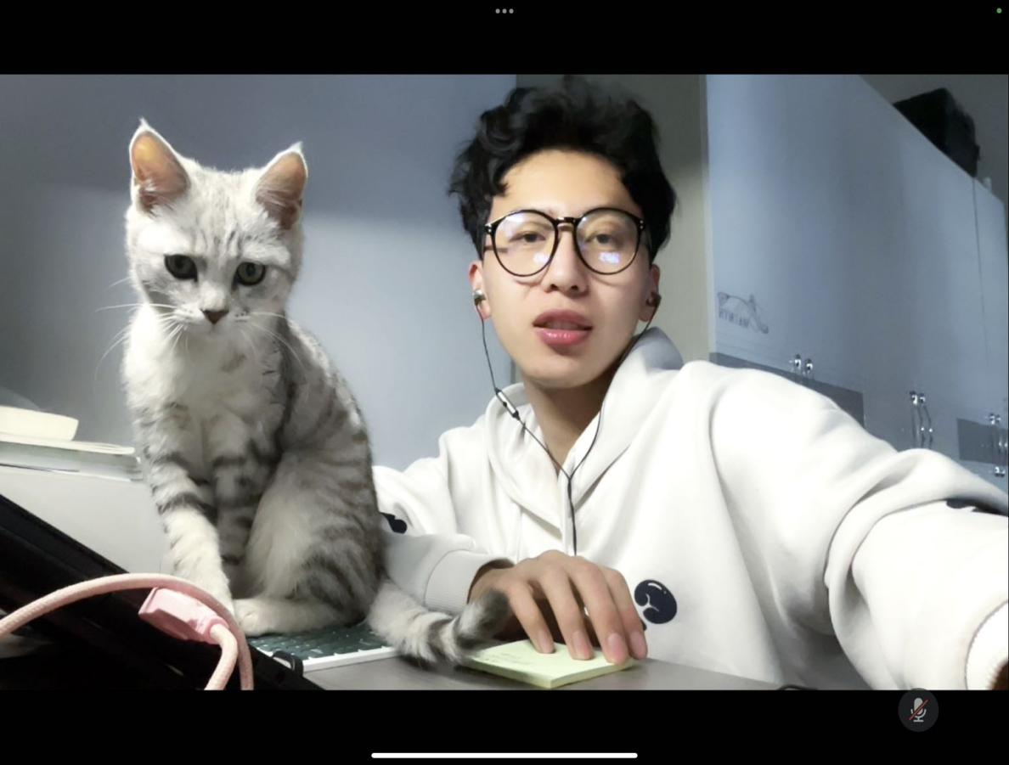杜宇鹏，男，2002年生，山西吕梁人，中共党员，资源环境学院2020级环境科学专业。曾担任环科2001班团支部副书记和班级的学习委员。在学习上，取得了较好的成绩，综合测评分数为90.65，GPA为4.28；已通过英语四、六级考试，获得校长奖学金、国家励志奖学金、专业一等奖学金等荣誉，连续三年获得“三好学生”。在升学方面，暑假时参加西北农林科技大学的夏令营，并获得了拟录取资格。同时参加各项社会实践活动，2021年1月成为注册志愿者，获得晋中市太谷区传统文化志愿者协会“优秀志愿者”、孟母文化研究会“优秀志愿者”等荣誉。积极参加创新创业大赛与专业比赛，大二时，协同导师开展项目“地下水Ca(Ⅱ)促进施氏矿物相变及砷固持的作用机制”。目前已考研至西北农林科技大学。

蒋瑞晨，男，2001年生，山东聊城人，中共党员，资源环境学院2020级环境科学专业。在思想道德上始终严格要求自己，遵守校规，尊敬师长，团结同学，乐于助人，努力成为一个思想道德合格的大学生。在学习上，成绩优异，多次获得专业三等奖学金和国家励志奖学金。此外积极参与志愿服务活动，尤其在疫情防控期间，作为志愿者协助核酸采集工作，展现了良好的社会责任感和奉献精神。在工作上，曾担任资环院学生分会主席期间，积极组织各类体育赛事和活动，丰富同学们的课余生活。同时还协助团委老师完成日常工作，并且认真完成校学生会分配的任务，努力成为师生之间沟通的桥梁。先后获得了“优秀学生干部”、“优秀代班”、“优秀团干部”等荣誉称号及金瓯工作优秀奖学金。目前已考研至北京林业大学。

梁舒麒，女，2002年生，广西桂平人，中共党员，资源环境学院2020级土地资源管理专业。在校期间，热爱学习，积极上进，遵纪守法，恪守职业道德和社会公德，热爱集体，热爱劳动，乐于助人，通过自己不断努力，以及老师和同学们的帮助，得到了较好的成长和进步。2021年12月27日加入中国共产党，曾担任院党务工作小组副组长一职，任职期间表现突出，协助完成学生党员组织关系转接、党员系统信息更新、入党积极分子和党员档案整理等党务工作；2023年2月至今担任土管2001班学习委员，积极配合老师完成教学工作；2023年6月至今担任学生第四党支部组织委员，高效完成党支部安排的各项工作。本着全心全意为同学服务的原则，与其他班干以及组员互相配合，得到了老师与同学们的认可。连续三年获得专业奖学金，连续两年获得“优秀学生”称号，参加了2024年度国家公务员考试，以笔、面第一的成绩成功上岸。

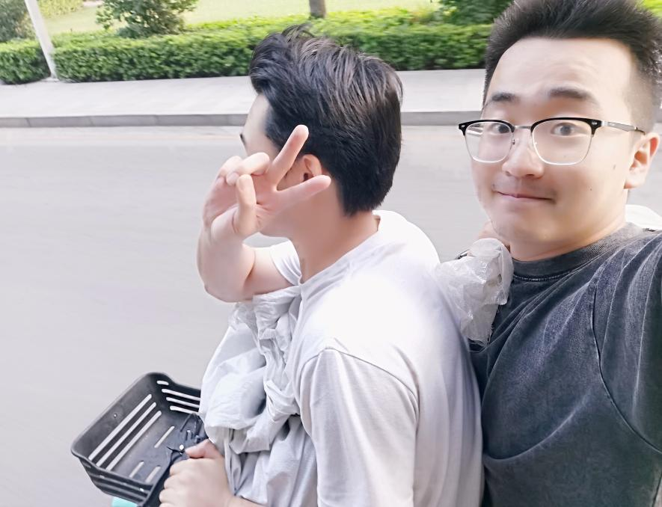王泽宇，男，2002年生，山西吕梁人，中共党员，资源环境学院2020级土地资源管理专业。学生工作上，大一至大四学年在班内担任班长，获得“优秀学生干部”，“优秀团干”等个人荣誉称号，所在班级获得2021-2022年优秀班集体。同时积极参加校、院以及班级的建设和各项活动，曾在学院担任学生会办公室志愿者，在学院党务小组担任副组长。积极参加社会志愿活动，参与了返家乡、校园疫情防控等社会实践活动。学习上，自入学以来始终以学习为第一要务，勤奋刻苦。大一至大四学年综测成绩排名为：1/42。入学以来，连续三年获得专业奖学金，对所学专业有一定的见解，积极参与专业相关比赛，于2022年获得院级大学生土地整治与生态修复工程创新设计大赛三等奖。于2023年获得院级国土空间规划大赛三等奖。

冯彦恺，男，2002年生，山东威海人，中共党员，资源环境学院2020级土地资源管理专业。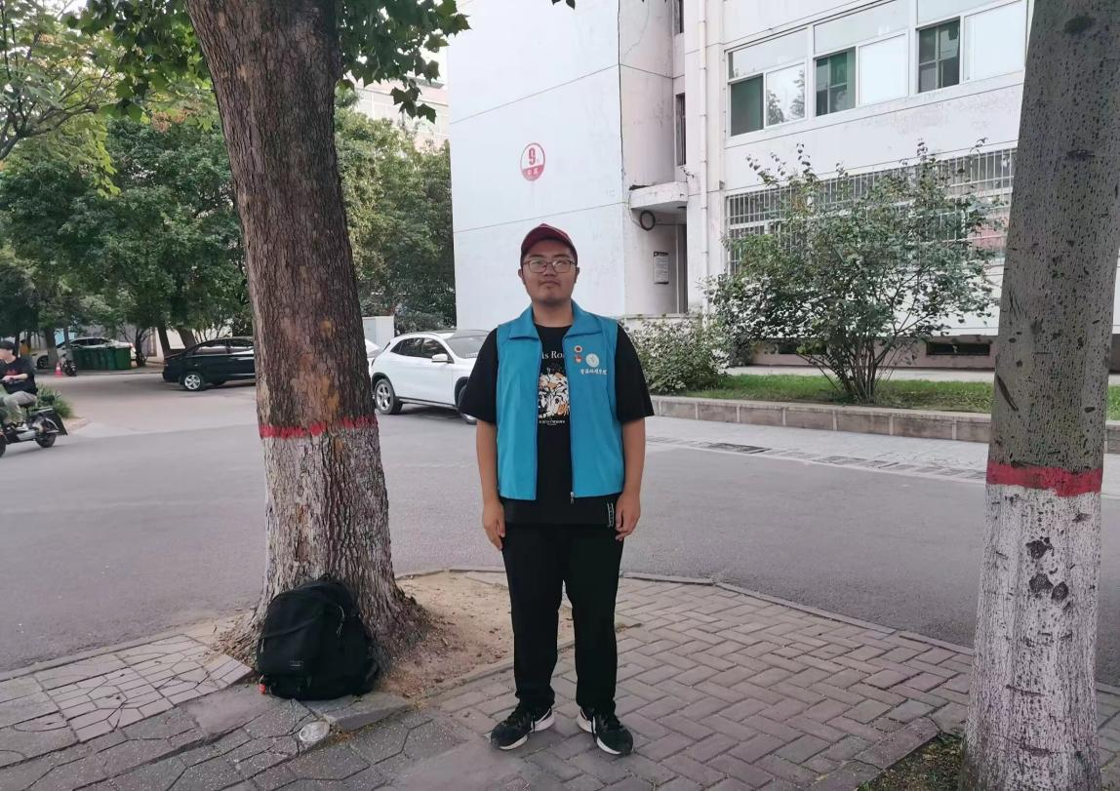来自风景如画的滨海小城威海。作为班级学委发挥好了老师与同学之间的桥梁纽带作用。在校期间积极参与各种学术竞赛和项目实践，曾获得全国大学生“互联网+”创新创业大赛省级银牌、“专业一等奖学金”、“外语优秀奖”等。除了学术追求外，还热衷于志愿服务和社会实践。曾作为志愿者参与到2022年11月份的疫情防控志愿服务活动，并于2023年参加家乡举办的“青鸟计划”，在乳山市自然资源局实习，以积极认真的工作态度获得同事的一致好评。目前已考研至山西农业大学。

郭佳鑫，男，2001年生，山西临汾，共青团员，资源环境学院2020级土地资源管理专业。在四年的大学时光里对土地资源管理这门专业一直保持着浓厚的兴趣。学习之余积极参加校院举办的各项活动，丰富自己的大学生活。大一期间加入了院学生会学习部，组织参与了期中考试、诗歌分享会、读书交流分享会等，荣获专业二等奖学金、三好学生奖项、国家励志奖学金。大二作为班级组织委员，辅助班团完成各项任务，组织班级进行健美操训练、体育运动等，荣获了优秀共青团员的称号。同时参加了国土空间规划技能大赛、生态修复与工程整治技能大赛，分别获得校级二等奖和三等奖。作为学院三年的辩论队队长，组织策划了校级大学生辩论表演赛，目前已考研至华中农业大学。

董麟宙，男，2002年生，山西太原人，中共党员，资源环境学院2020级地理信息科学专业。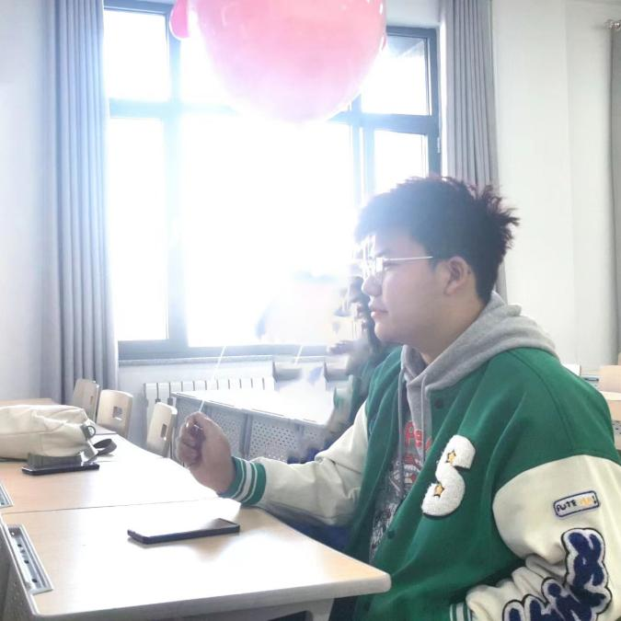在校期间，刻苦学习，两次荣获专业三等奖学金，课余时间注重专业技能学习，带领团队取得了2022易智瑞杯中国大学生GIS软件开发竞赛三等奖。同时担任地信2001班班长一职，围绕班集体的工作，脚踏实地，求真务实，积极关心和帮助同学。在团的工作和学生会工作中，以身作则，敢于创新。在学院学生分会任职期间恪尽职守，加强学院学生分会部门建设，倡导服务同学的工作理念，带领资环院学生分会成功举办多项等活动。多次参加了社会实践及志愿服务活动，在工作中严格要求自己，创新工作方式方法，因此得到了老师和同学们的一致肯定，先后两次荣获金瓯工作优秀奖学金、金瓯学生会主席奖以及“社会活动积极分子”“优秀共青团干部”荣誉称号。

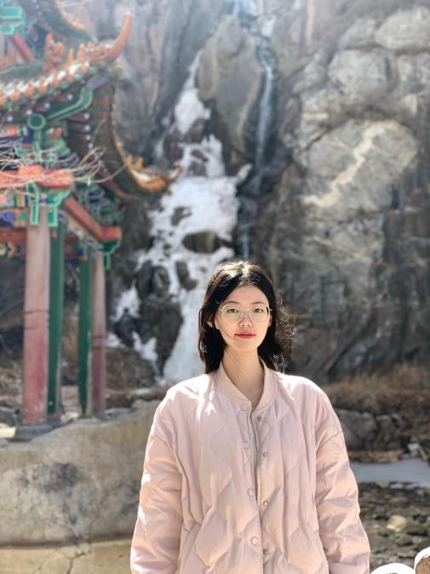罗鑫鑫，女，2001年生，山东济南人，中共党员，资源环境学院2020级地理信息科学专业。学生工作上，大一至大四学年在班内担任团支部书记一职，获得“优秀团干部”，“百佳团支书”等个人荣誉称号，所在班级曾获“山西农业大学百佳团支部”称号。同时，我积极参加校、院以及班级的建设和各项活动，积极参加社会志愿活动，为社会贡献自己的力量。一系列的学生工作和志愿经历让我走出校园，在与人交往、团队合作、统筹规划等方面得到很好的锻炼，同时逐步寻找学科与社会的有机结合点，开拓自己的眼界和思维。学习上，自入学以来始终以学习为第一要务，勤奋刻苦，成绩优异。大一至大四学年专业成绩和综测成绩排名均为：1/41，成绩绩点为：4.29/5。入学以来，曾获三次专业一等奖学金和三好学生，两次校长奖学金，2023年全国大学生gis应用技能大赛一等奖等荣誉，目前已保研至中国地质大学（北京）。

赵丽琴，女，2002年生，山西临汾人，中共党员，资源环境学院2020级地理信息科学专业。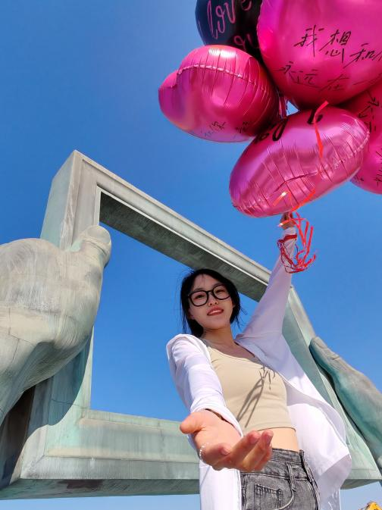思想上始终严格要求自己。学习上注重理论与实践相结合，积极参加社会实践活动，积极参加学院及学校举办的各类专业赛事并多次获得奖项。工作上曾担任资源环境学院学生分会主席一职，积极配合校学生会工作，及时地、保质保量地完成每一项任务，协助分团委老师安排学院相关事宜，做好同学们与老师沟通的桥梁。除此之外积极参加了多次社会实践及志愿服务活动，疫情期间担任学院，也曾参加“晋水流深节水行”学雷锋志愿服务活动。大学四年曾获专业二等奖学金、“优秀学生干部”、“优秀学生”、“五四优秀团干部”、国家励志奖学金等多项荣誉。

张泽嘉，女，2001年生，山西太原人，中共党员，资源环境学院2020级地理信息科学专业。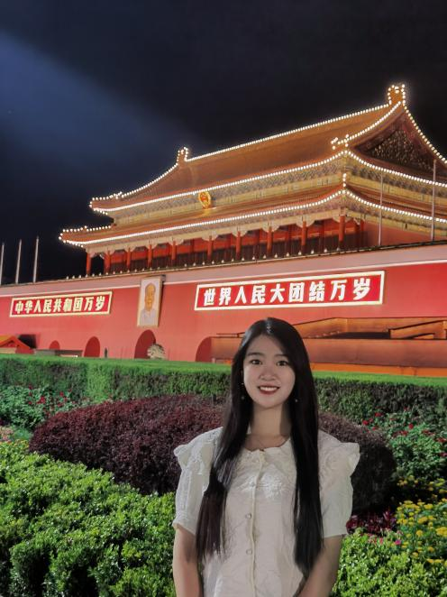作为团支部书记，其所在团支部连续两年星级评定结果为“五星团支部”，获得“百佳团支部”（两次）、 “活力团支部”和“五四红旗团支部”。打造了属于地信2002的特色品牌活动——赋梦菁华，作为学院代表参加校品牌活动展示。作为党支部的组织委员，协助党支部书记和宣传委员开展各种会议。同时积极参加各项社会实践活动，志愿服务超100小时。在学习上，始终严格要求自己，综合测评分数为1/38，GPA为4.38；自进入大学以来，获得国家奖学金、校长奖学金等荣誉共计20余项；通过英语四六级等级考试，考取Python与MS Office计算机二级证书，获得第八届山西省“互联网+”大学生创新创业大赛获得省级优秀奖、第九届“互联网+”大赛获得省级铜奖、第十二届全国大学生GIS应用技能大赛校内选拔赛一等奖。目前已保研至中国农业大学。

杨婧艺，女，2001年生，山西太原人，中共党员，资源环境学院2020级地理信息科学专业。在校学习期间学业成绩优秀：在学习上始终保持着积极的学习态度，多次获得专业一等奖学金和“优秀学生”的荣誉。在创新创业方面，积极参与各类竞赛并取得荣誉。在第八届和第九届山西省“互联网+”大学生创新创业大赛中，分别获得了银奖和铜奖。在科研方面，参与了多个项目的研究工作。曾参研刘立文老师的教育部产学合作协同育人项目，杨永胜老师关于山西省矿产资源综合利用管理的研究项目。此外负责了一项省级大创项目。目前已考研至中国农业大学。

李芋沁，女，2002年生，山西晋城人，中共党员，资源环境学院2020级地理信息科学专业。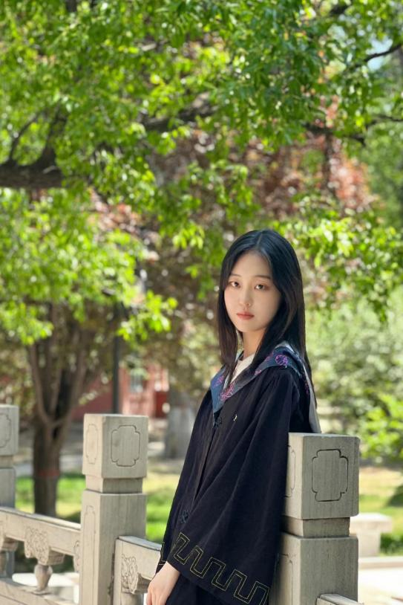学习方面，始终保持积极的学习态度，积极参加各项专业赛事以及创新创业赛事，荣获过校级“三好学生”、专业二等奖学金、第十二届全国大学生 GIS 应用技能大赛一等奖、易智睿杯 GIS 软件开发竞赛三等奖、第九届山西省“互联网+”大学生创新创业大赛省级银奖等荣誉；工作方面，资源环境学院自我发展中心主要负责人、地信2002班宣传委员，荣获社会积极分子、2022-2023年度校级大学生心理健康教育工作先进个人称号；志愿服务方面，曾有幸成为学院“晋水流深”志愿服务团队的一员，积极参与第三届山西省志愿服务交流会，并代表团队在2023年“绿色发展青年行动”国际研讨会上进行宣讲。积极参与校、院组织的各项社团活动，丰富自己的校园生活。目前已保研至首都师范大学。

贾泽宇，女，2002年生，河北保定人，中共党员，资源环境学院2020级土地整治工程专业。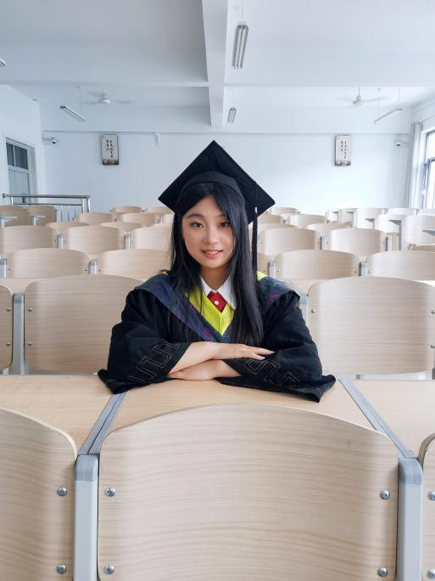曾担任土工2001班团支书。学习上，认真刻苦，态度端正，大学四年成绩优异，平均绩点和综合测评成绩均位列班级第二。工作上，尽职尽责，积极组织班级活动，在组织推优工作时坚持公平、公正、公开，曾组织并参与班级运动会团体比赛并获得名次。学习之余，积极参加学院组织的志愿活动与暑期社会实践，多次参与校园迎新生与运动会后勤志愿活动，暑假期间积极参加向社区报道活动，积极开展社会实践。目前国家普通话水平测试二级甲等，曾获2021年度优秀共青团员，两次国家励志奖学金，两次“优秀学生”，两次“优秀学生干部”，连续三年获专业奖学金。

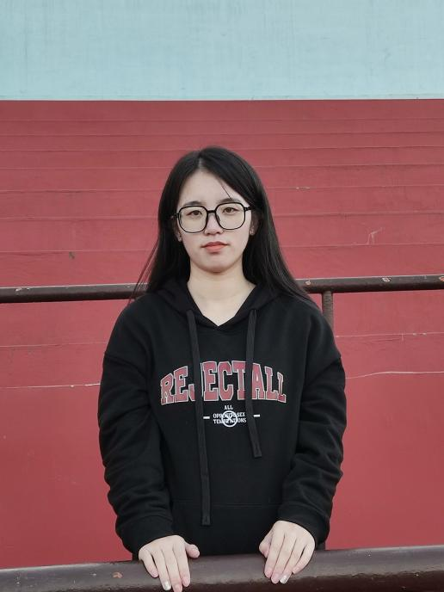芦婉荣，女，2001年生，山西临汾人，中共党员，资源环境学院2020级土地资源管理专业。学习上，始终本着虚心好学、积极向上的原则，努力追求卓越，在日常充分发挥主动学习的优点，认真学习专业知识，连续三年综测排名1/41，成绩排名1/83，GPA4.29。入学以来,曾获2次校长奖学金、3次专业奖学金、优秀学生、优秀学生干部、社会活动积极分子、外语优秀奖等。学生工作上，大一至大三先后担任院青志实践部志愿者、青志实践部负责人、校学生会学习部主要负责人、院综合服务中心负责人。在职期间，尽职尽责，勇于担当，曾多次策划举办院级活动以丰富我校学生课余生活，同时积极参加校级、院级的各项活动。此外，积极参加社会志愿活动，参与共青团员向社区报到等活动，累计志愿时长55小时以上。目前已推免至中国地质大学（北京）。